Lucrare scrisă la prelucrarea numerică a semnalelor
E213B

- Se dă sistemul caracterizat de funcţia de transfer din relaţia (1). Să se schiţeze diagrama Bode (amplitudine şi fază).

$$H\left(s\right)=\frac{0,1{∙s}^{3}}{\left(1+\frac{s}{100}\right)∙\left(1+\frac{s}{1.000}\right)∙\left(1+\frac{s}{100.000}\right)}$$ | (1)

- a) Să se calculeze funcţia de densitate spectrală a semnalului din relaţia (2) şi să se reprezinte grafic modulul şi faza acesteia.

$$s\left(t\right)=\left\{\begin{matrix}1, t ∈[0, τ] \\ 0, în rest\end{matrix}\right.$$ | (2)

Funcţia de densitate spectrală se poate calcula cu relaţia (3).
$$S\left(ω\right)=\int_{-∞}^{∞}{s(t)∙e^{-jωt}dt}$$ | (3)
b) Fie un semnal x(t) al cărui spectru de amplitudini este reprezentat în Figura 1. Care este valoare medie a acestui semnal? Ce valoare are perioada semnalului?

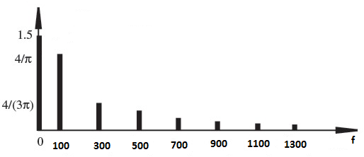
Figura 1. Spectrul de amplitudini al semnalului x(t)
- a) Să se deseneze caracteristica de amplitudine a unui filtru opreşte bandă ideal, cu banda de oprire între 150 Hz şi 280 Hz.

b) Ce tip de filtru este are caracteristica din figura de mai jos?

